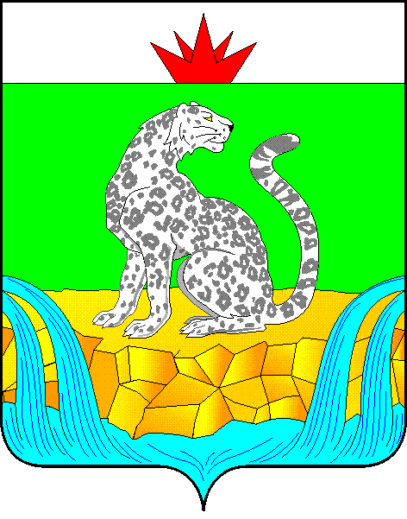

**КРАСНОЯРСКИЙ КРАЙ**

**ШУШЕНСКИЙ РАЙОННЫЙ СОВЕТ ДЕПУТАТОВ**

**РЕШЕНИЕ**

28.02.2025 пгт Шушенское № 522-50/н

|  |  |
| --- | --- |
| О согласовании представленного перечня имущества, подлежащего передаче в муниципальную собственность муниципального образования Шушенский район в процессе разграничения муниципального имущества муниципального образования «Синеборский сельсовет» |  |

В соответствии с Федеральным законом от 06.10.2003 № 131-ФЗ «Об общих принципах организации местного самоуправления в Российской Федерации», Законом Красноярского края от 26.05.2009 № 8-3290 «О порядке разграничения имущества между муниципальными образованиями края», решением Шушенского районного Совета депутатов от 16.12.2011 № 219-13/н «Об утверждении Положения о порядке управления и распоряжения имуществом, находящимся в муниципальной собственности муниципального образования Шушенский район», руководствуясь Уставом Шушенского района, учитывая предложение Синеборского сельского Совета депутатов от 27.02.2025 №225 о разграничении муниципального имущества, с приложенным к нему решением Синеборского сельского Совета депутатов от 27.02.2025 №62-251 «О согласовании перечня имущества, подлежащего разграничению», Шушенский районный Совет депутатов

РЕШИЛ:

1. Согласовать представленный перечень имущества, подлежащего передаче в муниципальную собственность муниципального образования Шушенский район в процессе разграничения муниципального имущества муниципального образования «Синеборский сельсовет», согласно приложению к настоящему решению.

2. Контроль за исполнением настоящего решения возложить на постоянную комиссию по экономической политике, финансам, бюджету, собственности и малому бизнесу.

3. Настоящее решение вступает в силу после его официального опубликования в газете «Ведомости» Шушенского района.

Председатель Шушенского Исполняющий полномочия

районного Совета депутатов главы Шушенского района

_____________ А.Г. Керзик _____________Р.В. Куйчик

Приложениек решению

районного Совета депутатов

от 28.02.2025 № 522-50/н

Перечень имущества, подлежащего передаче в муниципальную собственность муниципального образования Шушенский район в процессе разграничения муниципального имущества муниципального образования «Синеборский сельсовет»

|  |  |  |  |  |  |
| --- | --- | --- | --- | --- | --- |
| № п/п | Полное наименование предприятия, учреждения, наименование имущества | Юридический адрес предприятия, учреждения, адрес местонахождения имущества | Балансовая стоимость по состоянию на 27.02.2025  (тыс.рублей) | Назначение (специализация) имущества | Индивидуализирующие характеристики имущества (инвентарный номер, кадастровый номер, площадь, протяженность, идентификационный номер) |
| 1 | Здание административное | п. Синеборск 3 мкр дом 31 | 350,00 | административное | кадастровый номер: 24:42:2501003:243,  площадь 130,2 кв.м |
| 2 | Скважина | п. Синеборск ,район центральной котельной ,в 1000м на северо-восток от ул.Ленина ,43 | 209,12 | водоснабжение | кадастровый номер: 24:42:0000000:2731,  площадь 3,6 кв.м, глубина 90м. |
| 3 | Скважина | п. Синеборск ,район центральной котельной ,в 1200м на северо-восток от ул.Ленина ,43 | 286,11 | водоснабжение | кадастровый номер: 24:42:0000000:2730,  площадь 1,8 кв.м, глубина 90м. |
| 4 | Земельный участок | Красноярский край, р-н Шушенский, п. Синеборск, ул. Ленина, 43 | 22,46 | Земли промышленности, энергетики, транспорта, связи, радиовещания, телевидения, информатики, земли для обеспечения космической деятельности, земли обороны, безопасности и земли иного специального назначения, для эксплуатации скважины и водонапорных башен МУП «Водоканал» | кадастровый номер: 24:42:0201001:62,  площадь 226 кв.м |
| 5 | Земельный участок | Красноярский край, р-н Шушенский, п. Синеборск, район центральной котельной (скважина) | 31,57 | Земли населенных пунктов, для эксплуатации скважины и водонапорных башен МУП «Водоканал» | кадастровый номер: 24:42:2501001:100,  площадь 157 кв.м |